**Содержание**

Введение……………………………………………………………………3

1. Задание на проектирование……………………………………….4
2. Общая часть………………………………………………………….5

2.1.Описание местных условий……………………………….….5

2.2.Характеристика проектируемого здания…………………..5

2.3.Противопожарные требования по огнестойкости здания.6

3. Архитектурно- строительная часть………………………………9

3.1.Объемно- планировочное решение здания…………………9

3.2.Конструктивныое решение здания…………………………..9

3.3.Теплотехнический расчет……………………………………17

4. Технико – экономические показатели………………………….19

Заключение………………………………………………………………..20

Список используемых источников……………………………………21

**Введение**

Строительство любого здания, как жилого, так промышленного или общественного, начинается с осмысления самого проекта, его функций, конструктивных элементов, материалов и т.д.

В этих вопросах помогает конструирование и проектирование.

Проектирование - это творческий процесс создания машин в документах, главным образом чертежах (конструирование), на основе теоретических расчетов, конструкторского, технологического и эксплуатационного опыта и экспериментов.

Конструирование - многовариантно. Оптимальным, в общем случае, следует считать вариант, который обеспечивает нужные показатели работы при минимальных затратах общественного труда.

Пояснительная записка по дисциплине «Основы конструирования и проектировании» включается описание конструктивного решения здания, его теплотехнические и технико- экономические показатели, характеристику проектируемого здания.

Цель данного проектирования заключается в закрепление и углубление теоретических знаний, полученных при изучении данного курса, и приобретение практических навыков работы.

1. **Задание на проектирование**

Вариант № 6

*Состав помещений:*

*1.Гардероб*

*2. Душ*

*3. Мужской туалет*

*4. Женский туалет*

*5. Жилые комнаты*

*6. Администрация*

*7. Комната персонала*

*8. Бельевая*

*9. Вестибюль*

*10. Тамбур*

*11. Инвентарная*

*12. Коридоры*

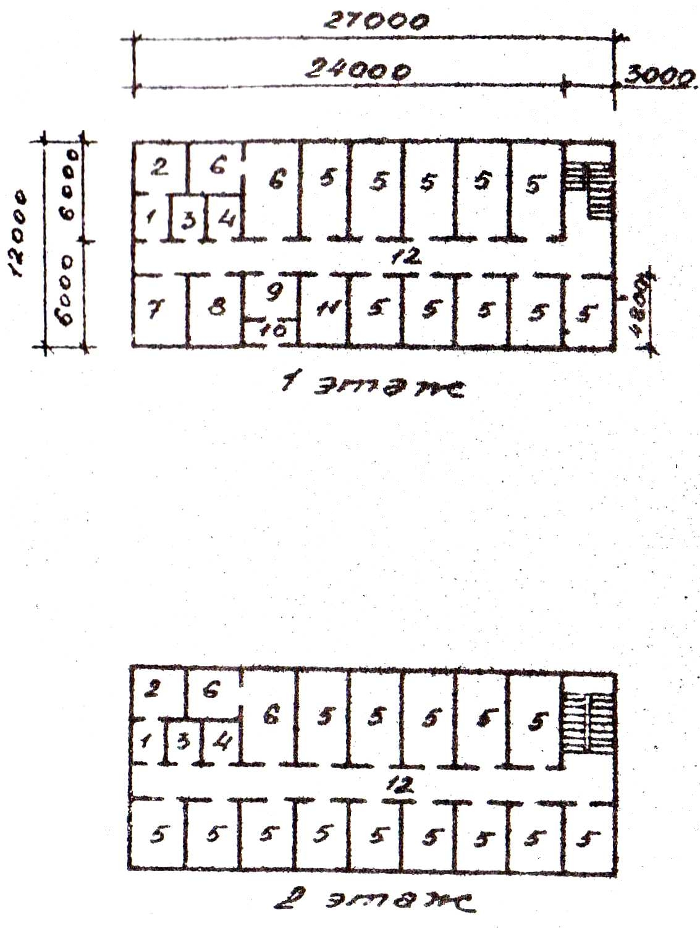

*Рис. 1. Схема планировки гостиницы на 60 мест*

Высота этажей: 3 м

Место строительства: г. Советская Гавань

Тип грунта: суглинки

Глубина заложения фундамента: 3,12м

1. **Общая часть**

**2.1. Описание местных условий**

Советская Гавань - город краевого значения, административный центр Советско- Гаванского района. Население 30.5 тыс. чел. Находится в 600 км к востоку от г. Хабаровск. Расположен на южном берегу залива Советская Гавань.

Площадь городских земель 7 тыс.гектаров.

Ширина входной части залива между мысами - 2,3 км., протяженность 11,2 км. Площадь залива 35 кв.км. Отметка над уровнем моря - 50 метров. Средняя температура воды от 1 зимой до 16 летом. Лед обычно появляется с конца декабря до конца марта.

Средняя температура января -18, августа +17, годовое количество осадков 840мм на побережье. В растительном покрове ель, пихта, дуб, береза, ясень, кедр. Почвы кислой реакции. Полезные ископаемые: камень строительный, кирпичные глины, песчано-гравиевый материал. Выявлены цветные металлы: оловянная руда, медь.

Климат умеренный, мусонный. Зима мягкая и снежная, в то же время лето прохладное, дождливое. На побережье Татарского пролива и залива Советская Гавань часты туманы.

*Таблица 1*

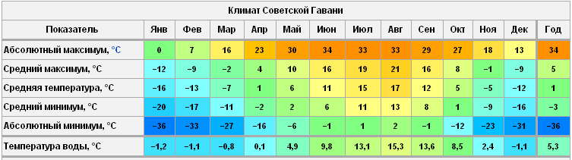

**2.2. Характеристика проектируемого здания**

*Функциональное назначение:*

Тип здания – жилое, малоэтажное

Вид - гостиница для кратковременного проживания периодически сменяющихся контингентов приезжающих из других населенных мест

По материалам несущих конструкций (стен, покрытий, колонн) – деревянное

Этажность:

Здание состоит из 2 этажей + подвальный этаж

Конфигурация:

План здания имеет прямоугольную форму.

Размеры:

Размеры в плане, по крайним осям: 27*12 м

Площадь здания в плане =324 м2; площадь 2 этажа=275,7 м2; общая площадь включая подвал =860,68 м2.

* 1. **Противопожарные требования по огнестойкости**

**здания**

*Пожарно-техническая классификация:*

Класс здания /степень ответственности/ = 3

Степень огнестойкости здания /обычно соответствует классу здания/=IV

Согласно СНиП 21.01.97* строительные конструкции характеризуются огнестойкостью и пожарной опасностью.

Показателем огнестойкости является предел огнестойкости, пожарную опасность конструкции характеризует класс ее пожарной опасности.

Категория взрыво-пожароопасности определяется только для промышленных зданий, в данном случае не определяем.

Классконструктивной пожарной опасности приняли, как С1.

Требования:

Пожарные требования определяем по **СНиП 21-01-97\*** (**СНиП 2.08.02-89\***) «Противопожарные нормы»

*Определяем предел огнестойкости.*

Предел огнестойкости - это время в минутах, в течение которого при пожаре конструкция не потеряет свои:

**прочностные свойства - R,**

**целостность - Е, / REI /**

**изоляционные качества -I.**

Для наружных стен, покрытий, балок, ферм, колонн и столбов предельным состоянием является только потеря несущей способности конструкций и узлов.

По таблице 2 СНиПа 21-01-97 определяем предел огнестойкости строительных конструкций:

*Таблица 2*

|  |  |  |  |  |  |  |  |
| --- | --- | --- | --- | --- | --- | --- | --- |
| Степень | Предел огнестойкости строительных конструкций | | | | | | |
| огнестойкости | Несущие элементы | Наружные | Перекрытия междуэтажные | Элементы бесчердачных покрытий | | Лестничные клетки | |
| здания | здания | ненесущие стены | (в том числе чердачные и над подвалами) | Настилы (в т.ч. с утеплителем) | Фермы, балки, прогоны | Внутренние стены | Марши и площадки лестниц |
| I | R 120 | Е 30 | RЕI 60 | RЕ 30 | R 30 | RЕI 120 | R 60 |
| II | R 90 | Е 15 | RЕI 45 | RЕ 15 | R 15 | RЕI 90 | R 60 |
| III | R 45 | Е 15 | RЕI 45 | RЕ 15 | R 15 | RЕI 60 | R 45 |
| **IV** | **R 45** | **E 15** | **RЕI 15** | **RЕ 15** | **R 15** | **RЕI 45** | **R 15** |
| IV | Не нормируется | | | | | | |

*Определяем конструктивную пожарную опасность здания*

*Таблица 3*

|  |  |  |  |  |  |
| --- | --- | --- | --- | --- | --- |
| Класс конструктивной | Класс пожарной опасности строительных конструкций | | | | |
| пожарной опасности здания | Несущие стержневые элементы (колонны, ригели, фермы  и др.) | Стены наружные с внешней стороны | Стены, перегородки, перекрытия и бесчердачные покрытия | Стены лестничных клеток и противопожарные преграды | Марши и площадки лестниц в лестничных клетках |
| С0 | К0 | К0 | К0 | К0 | К0 |
| **С1** | **К1** | **К2** | **К1** | **К0** | **К0** |
| С2 | КЗ | КЗ | К2 | К1 | К1 |
| СЗ | Не нормируется | | | К1 | КЗ |

По пожарной опасности строительные конструкции подразделяются на четыре класса:

К0 (непожароопасные);

К0 – негорючие.

К1 (малопожароопасные);

К2 (умереннопожароопасные);

К3 (пожароопасные).

Класс пожарной опасности строительных конструкций устанавливают по ГОСТ 30403.

*Определяем площадь пожарного отсека*

Площадь этажа между противопожарными стенами 1-го-типа в зависимости от степени огнестойкости и этажности зданий должна быть не более указанной в табл. 4

*Таблица 4*

|  |  |  |  |  |  |  |
| --- | --- | --- | --- | --- | --- | --- |
| Степень огнестойкости | Наибольшее число этажей | Площадь, м2, этажа между противопожарными стенами в здании | | | | |
| здания |  | одноэтажном | 2-этажном | 3-5-этажном | 6-9-этажном | 10-16-этажном |
| I | 16 | 6000 | 5000 | 5000 | 5000 | 2500 |
| II | 16 | 6000 | 4000 | 4000 | 4000 | 2200 |
| III | 5 | 3000 | 2000 | 2000 |  |  |
| IIIа и IIIб | 1* | 2500 |  |  |  |  |
| **IV** | **2** | **2000** | **1400** |  |  |  |
| IVа | 1 | 800 |  |  |  |  |
| V | 2 | 1200 | 800 |  |  |  |

Определив площадь первого этажа здания, получили 275,29 м2, что соответствует нормативам. Противопожарные преграды не предусматриваем.

*Определяем класс функциональной пожарной опасности.*

Функциональную пожарную опасность здания определяем по СНиП 21.01.97* (в зависимостиот назначения здания) Ф 1.2.

*Определяем предельную этажность.*

Здание 2-х этажное. По таблице 1, приведенной выше, предельная этажность можетбыть 2 этажа, значит, здание соответствует требованиям.

1. **Архитектурно - строительная часть**
   1. **Объемно - планировочное решение здания**

Внутренний объем зданий состоит из пространственных ячеек различного назначения. Объемно-планировочные решения зданий - система размещения помещения в здании. Пространственные ячейки называют объемно-планировочными элементами.

Этаж - помещения, расположенные между перекрытиями.

По местоположению в здании бывают:

надземные - при расположении пола помещения выше уровня земли;

подвальные - при заглублении пола помещения более чем на половину высоты;

полуподвальные (цокольные) - с заглублением пола более чем на половину высоты этажа.

В здании присутствуют надземные и подвальные этажи.

Пролет - расстояние между продольными осями здания.

Пролет (А-Б) =5,9 м; пролет (Б-В)= 6,1м.

Шаг - расстояние между поперечными осями здания.

Шаг = 27м

Высота этажа - расстояние от пола одного этажа до пола другого этажа.

Высота этажа = 3 метра.

* 1. **Конструктивное решение здания**

1. ***Фундамент***

Фундаменты - это часть здания, расположенная ниже отметки поверхности грунта. Их назначение передать все нагрузки от здания на грунт основания. Долговечность, надежность, прочность и устойчивость здания во многом зависит от качества фундаментов и его материалов.

Фундаменты должны быть морозостойкими, сопротивляться воздействию грунтовых и агрессивных вод, экономичными и индустриальными. Глубина заложения должна соответствовать глубине заложения того слоя грунта, качество которого можно принять за естественное основание для данного здания, а так же глубина промерзания грунта: глубина промерзания грунта 3,12 м.

В здании предусмотрены железобетонные столбчатые фундаменты неглубокого заложения. Они образуются железобетонными подколенниками стаканного типа.

1 – колонна 300 x 300

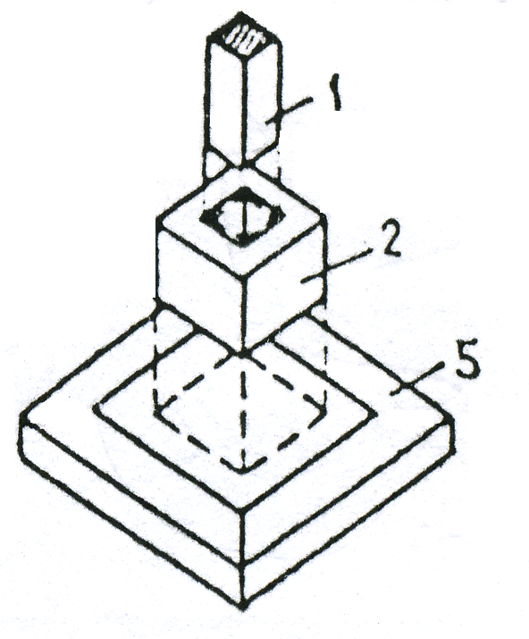

2 – стакан 600 x 600

3–фундаментная подушка 1200 x 1200  
*Рис.2. Отдельно стоящий столбчатый фундамент.*

1. ***Стены***

Стены - наружные и внутренние вертикальные ограждения, защищающие помещения и другие конструкции от внешней среды. Воспринимают нагрузки от перекрытий и передают их на фундамент.

По характеру работы стены могут быть: несущие - воспринимают нагрузки от собственного веса и вышележащих конструкций и передают их на фундамент; самонесущие - воспринимают нагрузку от собственного веса и передают ее на фундамент; навесные - воспринимают нагрузку от собственного веса в пределах этажа и передают ее на плиту перекрытия.

Наружные стены состоят из штукатурки, утеплителя и бруса(ель).

1. *Штукатурка*
2. *Утеплитель*
3. *Брус*

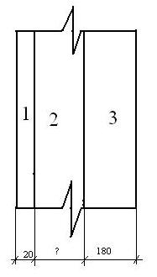

*Рис.3. Расчетная смета наружных стен*

1. ***Перекрытия***

Перекрытие — горизонтальная внутренняя защитная конструкция, которая разделяет по высоте смежные помещения в здании.

В данном проекте перекрытия по деревянным балкам.

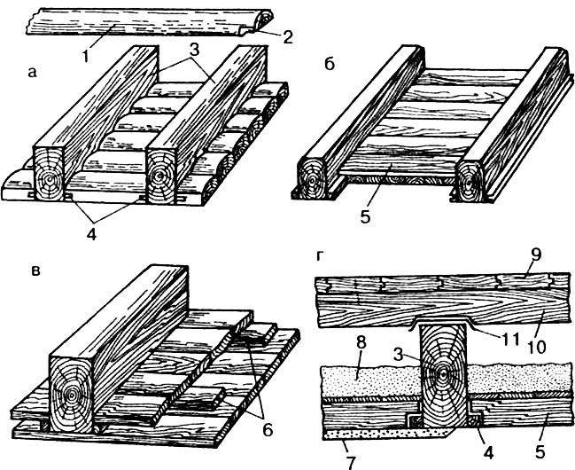

*Рис. 4. Междуэтажное перекрытие по деревянным балкам:*

а - накат из пластин вподрезку; б - накат в два слоя из дощатых щитов; в - накат в два слоя с диафрагмами; г - сечение по балке междуэтажного перекрытия;

1 - пластина; 2 - подрезка; 3 - балка; 4 - черепные бруски; 5 - накат из дощатых щитов в два слоя; 6 - диафрагмы; 7 - штукатурка; 8 - засыпка по смазке; 9 - пол; 10 - лага; 11 - прокладка из толя или картона.

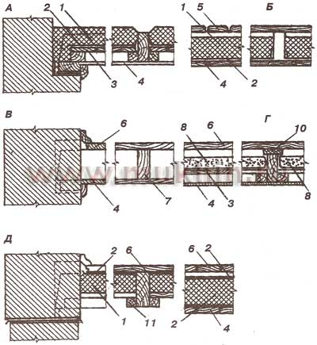

Рис. 5. Перекрытия по деревянным балкам:

А — чердачное перекрытие с "черным" потолком; Б — чердачное с подшивным дощатым потолком и ходовым настилом; В — междуэтажное перекрытие без звукоизоляции; Г — перекрытие с повышенной звукоизоляцией; Д — цокольное перекрытие с дощатой подшивкой;

1 — слой теплоизоляции; 2 — слой пароизоляции; 3 — "черный" потолок; 4 — подшивка; 5 — ходовой настил; 6 — пол; 7 — балка; 8 — сухая засыпка; 9 — подстилка; 10 — упругая подкладка; 11 — черепной брусок

1. ***Крыша***

Крыша – это верхняя ограждающая конструкция здания, выполняющая несущие, гидроизолирующие и, при бесчердачных (совмещенных) крышах и теплых чердаках, теплоизолирующие функции.

Кровля – это верхний элемент крыши (покрытие), предохраняющий здания от всех видов атмосферных воздействий.

Наиболее распространенными как в Европе, так и в России являются различные виды наклонных или, если сказать по-другому, скатных крыш.

*Устройство крыши*

Крыша дома состоит из следующих элементов (см. рис.6.): наклонных плоскостей, называемых скатами (1), основой которых служат стропила (2) и обрешетка (3). Нижние концы стропильных ног опираются на мауэрлат (4). Пересечение скатов образует наклонные (12) и горизонтальные ребра. Горизонтальные ребра называют коньком (5). Пересечение скатов, образующие входящие углы, создают ендовы и разжелобки (6). Края кровли над стенами здания называют карнизными свесами (7) (располагаются горизонтально, выступают за контур наружных стен) или фронтонными свесами (11) (располагаются наклонно). Вода по скатам стекает к настенным желобам (8) и отводится через водоприемные воронки (9) в водосточные трубы (10) и далее в ливневую канализацию.

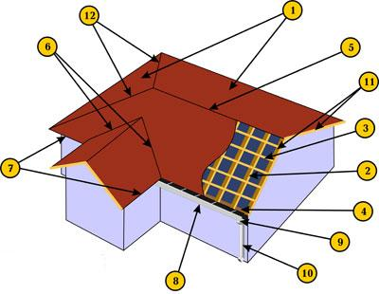

Разновидности форм крыши:

Односкатная опирается своей несущей конструкцией (системой стропил, фермой и др.) на наружные стены, находящиеся на разных уровнях. Односкатные крыши применяются чаще всего при строительстве веранд и террас, хозяйственных построек, складских помещений.



Двускатная является самой распространённой классической конструкцией. Её еще называют щипцовой. Существуют варианты крыш с висячими стропильными формами или с наклонными стропилами. К многочисленным вариантам данного типа надо отнести крыши с равномерным или неравномерным углом наклона ската или же размером карнизного свеса.

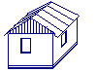

Шатровая. Все скаты такой крыши, в виде равнобедренных треугольников, сходятся в одной точке. Определяющим элементом в ней является симметричность. Применяется для строений в форме квадрата или равностороннего многоугольника.

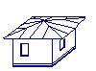

Вальмовая. Она четырехскатная: два ската представляют собой трапеции, а два других, со стороны торцевых стен, - треугольники (они называются вальмами). Разновидностью вальмовой крыши является полувальмовая.



Многощипцовая. Её устраивают на домах со сложной многоугольной формой плана. Такие крыши имеют большее количество ендов (внутренний угол) и ребер (выступающие углы, которые образуют пересечения скатов кровли), что требует высокой квалификации при выполнении кровельных работ.



Мансардная. Для увеличения объема жилого чердачного помещения (мансарды), часто выполняются скаты различных уклонов: нижние - более крутые и верхние - более пологие. Данный тип кровельной конструкции (мансардные крыши) очень популярен при современном строительстве, т.к. обеспечивается эффективное использование жилой площади мансардного этажа.



Купольные и конические крыши применяются для перекрытия зданий кругового очертания в плане.

Плоские крыши находят наиболее широкое применение как в гражданском, так и в промышленном строительстве. В отличие от скатных крыш, на плоских крышах не применяют в качестве кровельных штучные и листовые материалы. Здесь необходимы материалы, допускающие устройство сплошного ковра (битумные, битумно-полимерные и полимерные материалы, а также мастики). Этот ковер должен быть эластичным настолько, чтобы воспринимать температурные и механические деформации основания кровли. В качестве основания используют поверхность теплоизоляции, несущие плиты, стяжки.



В данном проекте мы используем двускатную крышу с кровлей из асбестоцементного волнистого листа.

1. ***Лестницы***

Лестница — конструктивный, функциональный элемент, обеспечивающий вертикальные связи в виде ряда ступеней. Наиболее часто этот термин ассоциируется с лестницей как элементом здания, сооружения. К частным случаям лестниц можно отнести лестницы служебных машин (например, пожарной); трапы судов, самолётов и вертолётов; верёвочные лестницы, садовые стремянки, эскалаторы и пр.

В нашем случае лестницы деревянные по тетевам.

Тетивами у лестницы называются опорные балки, находящиеся сбоку от ступеней лестницы. В таких лестницах почти не используются массивные ограждения и подступенки. Лестница на тетивах наиболее удобна в том случае, когда при изящных формах необходимо сохранить абсолютную гарантию прочности.

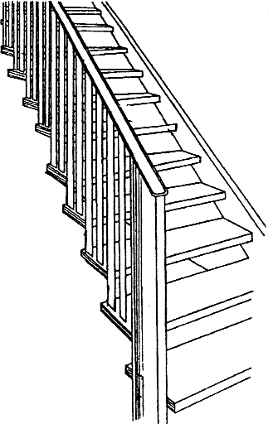

Тетивы лестницы – это часто наклонные балки, к которым изнутри сбоку крепятся ступени (проступи). Тетивы (как правило, материал – дуб) обычно крепят особыми затяжками для жесткости конструкции.

*Особенности лестницы на тетивах*

Лестница на тетивах обладает характерной особенностью – учитывая своеобразие конструкции лестницы, процесс монтажа последующей отделки обходятся гораздо дешевле в отличие от лестниц со сваренными на месте элементами из швеллера или угольника. Этому послужила возможность применения металлических тетив лестницы, которые задают несущую основу и геометрию всей конструкции лестницы.

Такие тетивы выполняются при помощи лазерной резки, что позволяет получить идеальные геометрические параметры.

В зависимости от конкретных условий, а в особенности от расстояния между этажами, определяется дальнейшая конструкция. Лестница на тетивах по форме выполняется в зависимости от местонахождения проема в перекрытии и габаритов комнаты (этот параметр связан с числом маршей самой лестницы на тетивах).

Часто лестница на тетивах выполнена в виде винтовой конструкции. В таких случаях тетивы выполнены в виде изогнутой спиралевидной формы и скомпонованы из деревянных фрагментов, склеенных между собой. Такая конструкция предполагает применение специального оборудования, позволяющего гнуть древесину.

Лестница на тетивах может отличаться как по размеру, так и по виду. Внешний вид и габариты тетив формируют сами ступени и приделы нагрузки на лестницу. Не последнюю роль играет вид материала конструкции.

Что касается общей единовременной нагрузки на входные, а вместе с тем и междуэтажные лестницы, то она должна быть максимум 250 кг.

Если лестница на тетивах имеет в общей ширине марша не более одного метра, толщина деревянных тетив должна составлять не менее 50 мм, если ширина до 1,25 м, то толщина не должна быть менее 60 мм, если ширина - 1,5 м, то толщина не менее 70 мм.

Стоит отметить, что в случае, когда лестница на тетивах имеет ширину марша более 2,5 м, то посредине требуется выполнить дополнительный элемент крепления.

Тетивы крепятся к элементам ступеней тремя способами.

В первую очередь, для крепления с внутренней части тетивы выполняются пазы глубиной 15–20 мм для дальнейшего фиксирования в них проступей. В этом случае главное внимание стоит уделить четкости разметки во избежание перекосов, которых не терпит лестница на тетивах.

Ко второму способу относятся крепления элементов ступеней и тетивы. В определенной степени этот способ обратный первому. Здесь тетива крепится с внутренней стороны брусками, выполненными из дерева, на них в свою очередь фиксируются проступи.

В этом случае бруски устанавливаются с внутренней части тетивы в зависимости от выполненной разметкой и фиксируются шурупами или гвоздями. Проступи устанавливаются на этих брусках тоже при помощи метизов, установленных впотай.

И, наконец, крепление ступеней с тетивами при помощи деревянных шкантов (шипов). В этом случае в элементах лестницы выполняются отверстия, соответствующие размеру шипов.

Сами шипы выполняются из твердой и прочной породы дерева и входят в толщину зафиксированных элементов на глубину минимум 15–20 мм. При этом стоит дополнительно покрыть края стыков клеем.

* 1. **Теплотехнический расчет**

Теплотехнический расчет - это обязательный этап проектирования объекта. Помимо расчета отопления и необходимого количества источников тепла для стабильного обогрева, теплотехнический расчет, при грамотном выполнении, позволяет снизить затраты на обогрев.

Расчет проводим с использованием СНиП II-3-79*.

ГСОП – градусы в сутки отопительного периода

ГСОП = (tв – tот.п.)*Zот.п., где

tв – температура внутреннего воздуха

tв =18-22oС, т.к. гостиница-это жилое здание, то значение tв=22oС.

tот.п.=-9,8<8 oС

Zот.п – продолжительность отопительного периода

Zот.п = 241

Коэффициенты теплоотдачи для наружных условий:

Lв = 8,7

Lн = 23

ГСОП = (18+9,8)*241=6699,8 oС

RTP=3,0

Расчет толщины утеплителя:



Lв - коэффициент теплоотдачи материала для зимних условий внутренней поверхности ограждения

Lн – коэффициент теплоотдачи материала для зимних условий наружной поверхности ограждения

λут – коэффициент теплопроводности

Штукатурка = 0,81 Вт/м2* oС

Брус (ель) = 0,09 Вт/м2* oС

Утеплители:

- плиты минераловатные = 0,064

- пенополиуретановые = 0,05

- засыпки: щебень из доменного шлака = 1,122







Выбираем утеплитель №2 (пенополиуретан), т.к. у него наименьший коэффициент теплопроводности и определяем толщину стены:

ТС = 180 + 20 + 159 = 349 мм

Толщина стены зависит от коэффициента теплопроводности: чем ниже коэффициент теплопроводности, тем тоньше стена.

1. **Технико-экономические показатели**

• площадь застройки, равную площади сечения здания по внешнему обводу на уровне цоколя со всеми выступающими частями;

• общую площадь, равную сумме площадей всех помещений;

• строительный объем, в том числе надземный и подземный;

• относительные показатели К1 и К2, равные, соответственно, отношению жилой площади к общей площади здания и отношению строительного объема к жилой площади.

*Объемно-планировочные показатели*

*Таблица 5*

|  |  |  |
| --- | --- | --- |
| Наименование характеристики | ед.  измерения | Показатели по проекту |
| 1. площадь застройки, Аз | м2 | 339,76 |
| 2. общую площадь, Аобщ | м2 | 860,68 |
| 3. полезная площадь, Апол | м2 | 550,99 |
| 4.жилая площадь | м2 | 259,51 |
| 5.строительный объем,Vстр | м3 | 2820 |
| 6. планировочный коэффициент К1 |  | 0,32 |
| 7.Объемный коэффициент К2 |  | 6,85 |

**Заключение**

В данной пояснительной записке был разработан проект гостиницы на 60 мест. В нее были включены – особенности климата места строительства, тип здания – жилой, этажность здания = 2-этажное+ подвальный этаж ,несущие конструкции деревянные, площадь застройки = 339,76 кв.м, общая площадь = 860,68 кв.м.

Так же был произведен расчет толщины утеплителя (149мм) и расчет наружных стен здания = 349мм. В данном проекте используется пенополиуретановый утеплитель. Высота этажа составила 3м.

Жилая площадь здания составляет 32% от общей площади.

Также были определены степень ответственности = 3, степень огнестойкости здания =IV, классконструктивной пожарной опасности = С1. Предельная этажность здания составила 2 этажа.

**Список используемых источников**

1. http://forum.dwg.ru/showthread.php?t=56148
2. http://klen-lest.ru/articles/article_13.htm
3. http://ru.wikipedia.org/wiki/Архитектурное_решение
4. http://ru.wikipedia.org/wiki/Лестница
5. http://www.carpenters-works.com/filling-overlappings.html
6. http://balyasini.ru/index.php?option=com_content&task=view& id=56&Itemid=78
7. http://www.knep.ru
8. http://www.mukhin.ru/stroysovet/framehouse/34.html
9. http://www.roofmaster.ru/krisha.shtml